

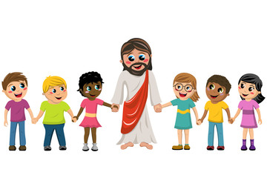

**AVISOS**

**TADELZINHO** – Domingo às 9:00hs na Igreja em Parada Morelli.

**CELEBRAÇÃO KIDS** – Domingo às 19:00 hs uma única celebração no mês de janeiro com as Redes Azul e Vermelha e com as Redes Verde e Amarela.

**TEMA: UM PRESENTE ESPECIAL**

**VERSÍCULO**: *“Sai da sua terra e do meio dos seus parentes e da casa de seu pai, e vá para a terra que eu lhe mostrarei” Gn12:1*

**RESUMO**: (Referência para estudo Gen.21)

* Cão teve um filho, Ninrode, que fundou Betel.
* De Cão saíram os negros, de Sem os brancos e de Jafé os amarelos.
* Sem regou Arfachade, gerou Eber, que gerou Peleque, que gerou Reú, que gerou Sereque, que gerou gerou Naor , que gerou, Terá, que gero Abraõ, Naor e Harã.
* Harã faleceu e ele era o pai de Ló sobrinho de Abrão.
* Terá, avô de Ló cuidou dele.
* Naor se casou com Milca e Abraão se casou com Sarai.
* Eles moravam em Ur dos Caldeus.
* Sairam com destino a Canaã, mas resolveram se estabelecer em Harã.
* Depois que Terá morreu Deus deu ordem a Abrão que saísse do meio de sua parentela e fosse para o lugar que Ele mostraria.
* Deus faz lindas promessas a Abrao: que o abençoaria de tal forma que todos os povos da terra seriam abençoados por causa dele.
* Abrão levou Ló seu sobrinho.

**Descoberta**. Preciso aprender a ser paciente e a esperar, assim como Abraão.

**Desafio**: Entender que quando meus pais me disserem que não podem me da um presente ou algo que desejo eu preciso ser paciente e compressivo.

**Decisão**:Escolher esperar e obedecer mesmo que seja difícil !